Technisch Ontwerp

[Naam van project]

[naam van auteur(s)]
[datum]
[versie]

Voorwoord
[Voorwoord. Alleen nodig indien je de programmeur nog een aantal belangrijke zaken wilt meegeven.
Bijvoorbeeld hoe ze je kunnen bereiken en hoe ze aan invullende informatie kunnen komen. Indien dat niet nodig is laat je het voorwoord weg.]

Inhoudsopgave
[Inhoudsopgave. De inhoudsopgave wordt zelf niet genoemd in de inhoudsopgave.]

1. Samenvatting

1.1 Project samenvatting
[Samenvatting van het document. Op basis van de samenvatting zou een projectleider al moeten kunnen bepalen of het project door kan gaan. Een samenvatting schrijf je pas als laatste.]

1.2 Versiebeheer
Versie | Status | Datum | Auteur | Opmerkingen

1.3 Verzendlijst
Dit document wordt er beschikking gesteld aan:
- Naam – Functie – Email
[Zet hier de namen en gegevens van de personen aan wie het document wordt verstrekt]

2. Plan van aanpak

2.1 Inleiding
[Beschrijf de opdrachtgever, de opdracht en de opdrachtuitvoerder. Gebruik hiervoor de behoefteanalyse en functioneel ontwerp.]

2.2 Doelstelling
[Beschrijf de doelstelling. Wat wil de opdrachtgever met het project bereiken? Hogere verkoopcijfers, meer bekendheid, efficiënter werkproces. Enzovoort.]

2.3 Op te leveren producten
[Zet hier welke producten je op gaat leveren. Geef een overzicht in een tabel zodat bij elk product/onderdeel een datum staat wanneer het klaar is. Blijf hierbij binnen de planning van het gehele project. Benoem concreet wat het is.]

2.4 Risicoanalyse
[Maak een risicoanalyse. Wat kan het resultaat in de weg staan? Waardoor kan de kwaliteit minder worden? Welke onverwachte gebeurtenissen kunnen voor vertraging zorgen? Welke maatregelen kun je dan nemen om het te vermijden, voorkomen, bestrijden, verzekeren, accepteren?
Voorbeelden van risico's:
- [invullen]

Risico | Maatregel | Verantwoordelijkheid

2.5 Benodigdheden
[Beschrijf hier wat nodig is om het project te voltooien. Denk aan een kantoorruimte, bepaalde software, apparatuur, etc.]

3. Interfaces
[Alle schermen die in het functioneel ontwerp zijn gedefinieerd worden hier verder uitgewerkt en gedetailleerd omgeschreven.]

3.1 Ontwerp
[
- Wat doen de knoppen als je erop klikt?
- Wat moet er worden geregeld voor het scherm wordt geopend?
- Hoe groot zijn de schermen?
- Welk lettertype wordt er waar gebruikt?

Zet dit hier neer.

Indien nodig, gebruik hier ook wireframes om het aan te duiden indien het erg technisch wordt. ]

3.2 Klassendiagram
[Zet hier een klassendiagram neer.]
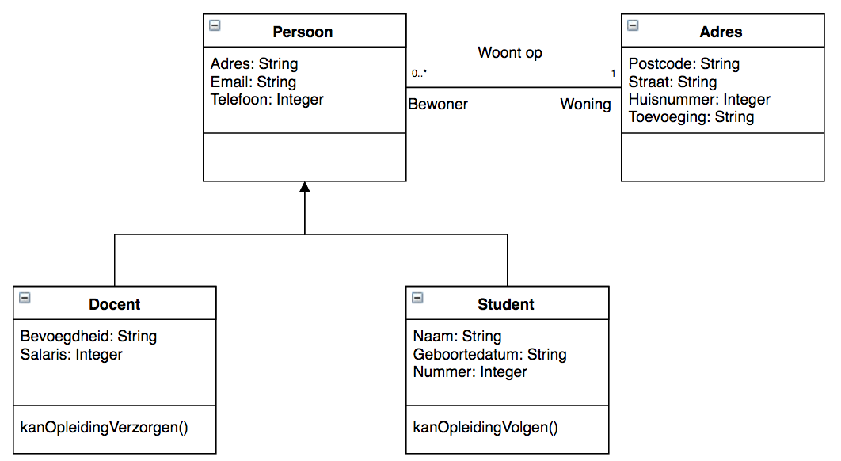

3.3Activity diagram
[Zet hier een activity diagram neer.]
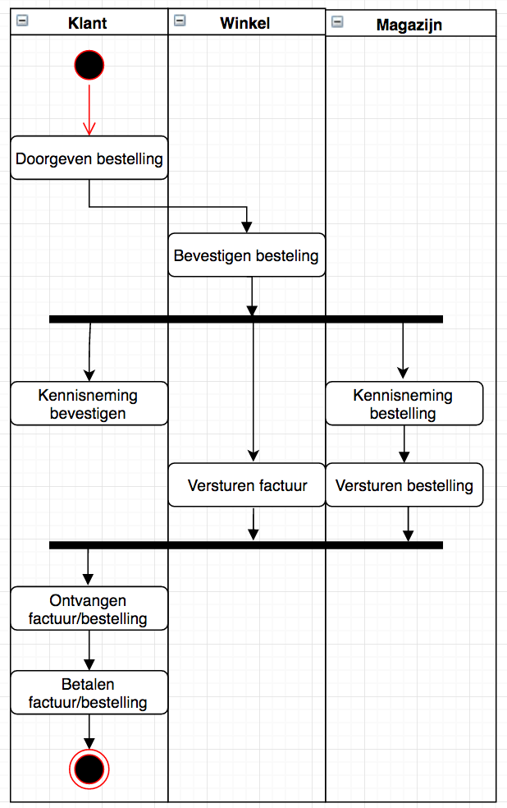

3.4 Sequence diagram
[Zet hier de sequence diagrammen neer.]
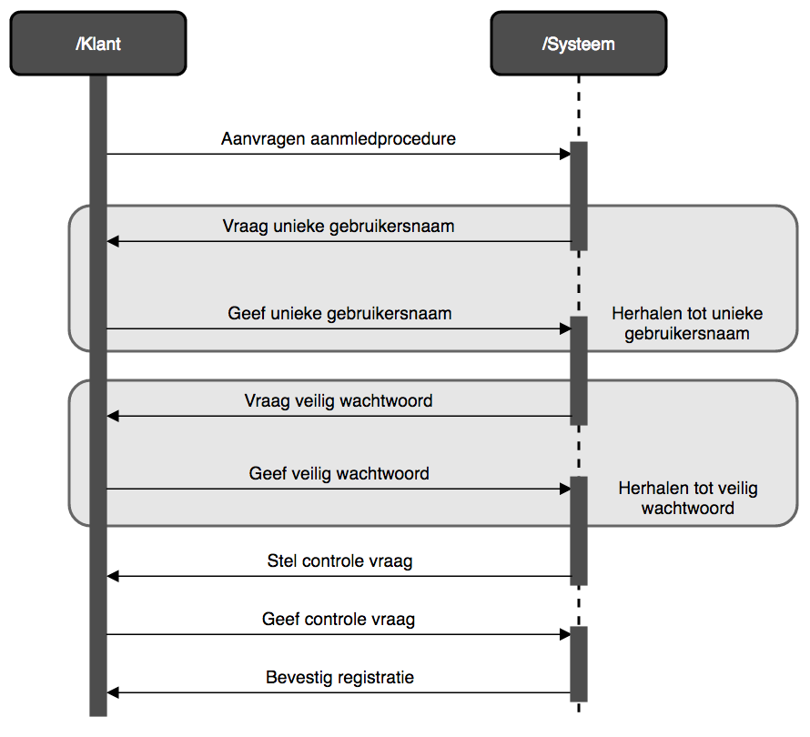

4. Ontwikkelomgeving

4.1 Technologiën
[Geef hier aan welke technologiën er gebruikt worden voor het ontwikkelen.
Dit kan zijn HTML5, CSS3, C#, JavaScript, PHP, Java, MySQL, etc. Geef een duidelijk overzicht. Geef ook aan waarom hier voor gekozen is.]

4.2 Technische infrastructuur

4.2.1 Koppeling
[In het functioneel ontwerp is al eerder beschreven of de applicatie die ontwikkeld wordt moet aansluiten op bestaande applicaties/databases. Dat zou eventueel een beperking kunnen zijn bij het ontwikkelen van de applicatie.]

4.2.2 Database

4.2.2.1 Normalisatie
[Normaliseer hier de database. Laat alle stappen zien van de 0e normaalvorm tot en met de 3e normaalvorm.

0NV: Inventariseer attributen
1NV: Splits repeterende groep af
2NV: Splits groepen met gedeeltelijke afhankelijke attributen af
3NV: Splits groepen met onafhankelijke attributen af]

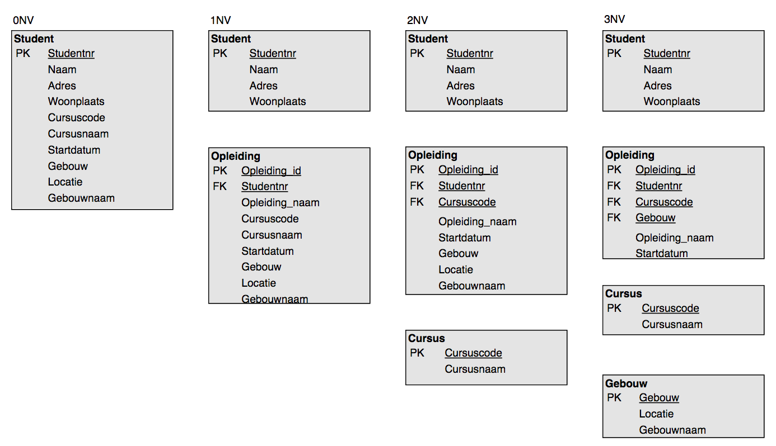

4.2.2.2 Entity Relation Diagram
[In een ERD worden de relaties tussen de entiteittypen weergegeven.

Geef in de ERD ook gelijk aan welke type een veld heeft en of het een primary key is, foreignkey etc.]

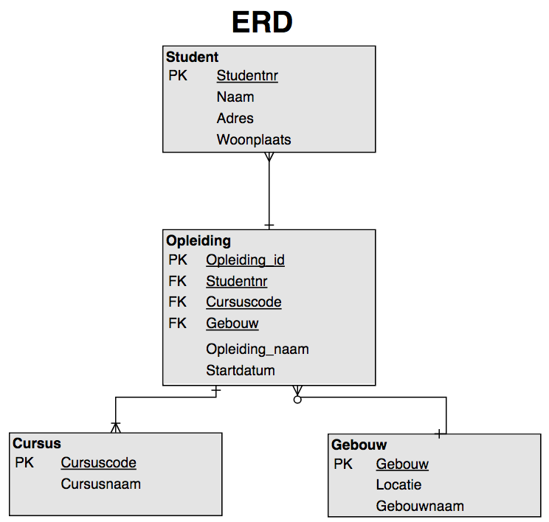

4.2.2.3 Strokendiagram
[Een strokendiagram bestaat uit een overzicht van de tabellen en kolommen, de sleutels en de verwijzingen. Het ontwerp van een database wordt vaak in een strokendiagram weergegeven. Hierin staan de namen van de kolommen, de primaire sleutels en of de kolommen niet leeg gelaten mogen worden.]

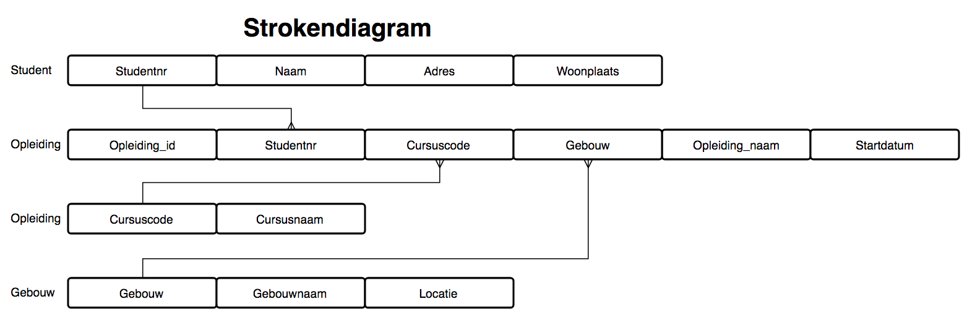

5. Beveiliging en onderhouden

5.1 Beveiliging
[Hierin geef je aan hoe de applicatie wordt beveiligd.

De beveiliging is een belangrijk onderdeel van het technisch ontwerp.
Beveiliging zit voor een gedeelte in de toegepaste code, voor een ander gedeelte in gedrag.
Zo moet er beveiligd worden tegen
- Ongeoorloofd gedrag
- Onverantwoordelijk gedrag.
- Verlies
]

5.2 Autorisatie
[Wie toegang heeft tot bepaalde delen en wat ze mogen doen is al beschreven in het functioneel ontwerp. Zo mogelijk wordt hier beschreven hoe dat moet worden afgedwongen.]

5.3 Beheer
[Hierin geef je aan wat er komt kijken bij het beheer. Moeten bestanden worden geschoond zo nu en dan, zo ja hoe gaat dat dan. Welke zaken moeten regelmatig worden gecheckt?
Wie onderhoud de content en op welke manier doen ze dat.]

5.4 Back-up & restore
[Om verlies tegen te gaan moet de back-up goed zijn geregeld. Hierin beschrijf je hoe en wanneer dat gedaan wordt. Hoe gaat dat in zijn handeling. Hoe wordt een back-up terug gezet.]

